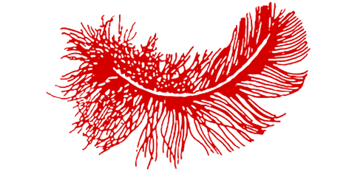

**Fjällrävens Dunløfte  
-** Etisk produceret dun af den højeste kvalitet

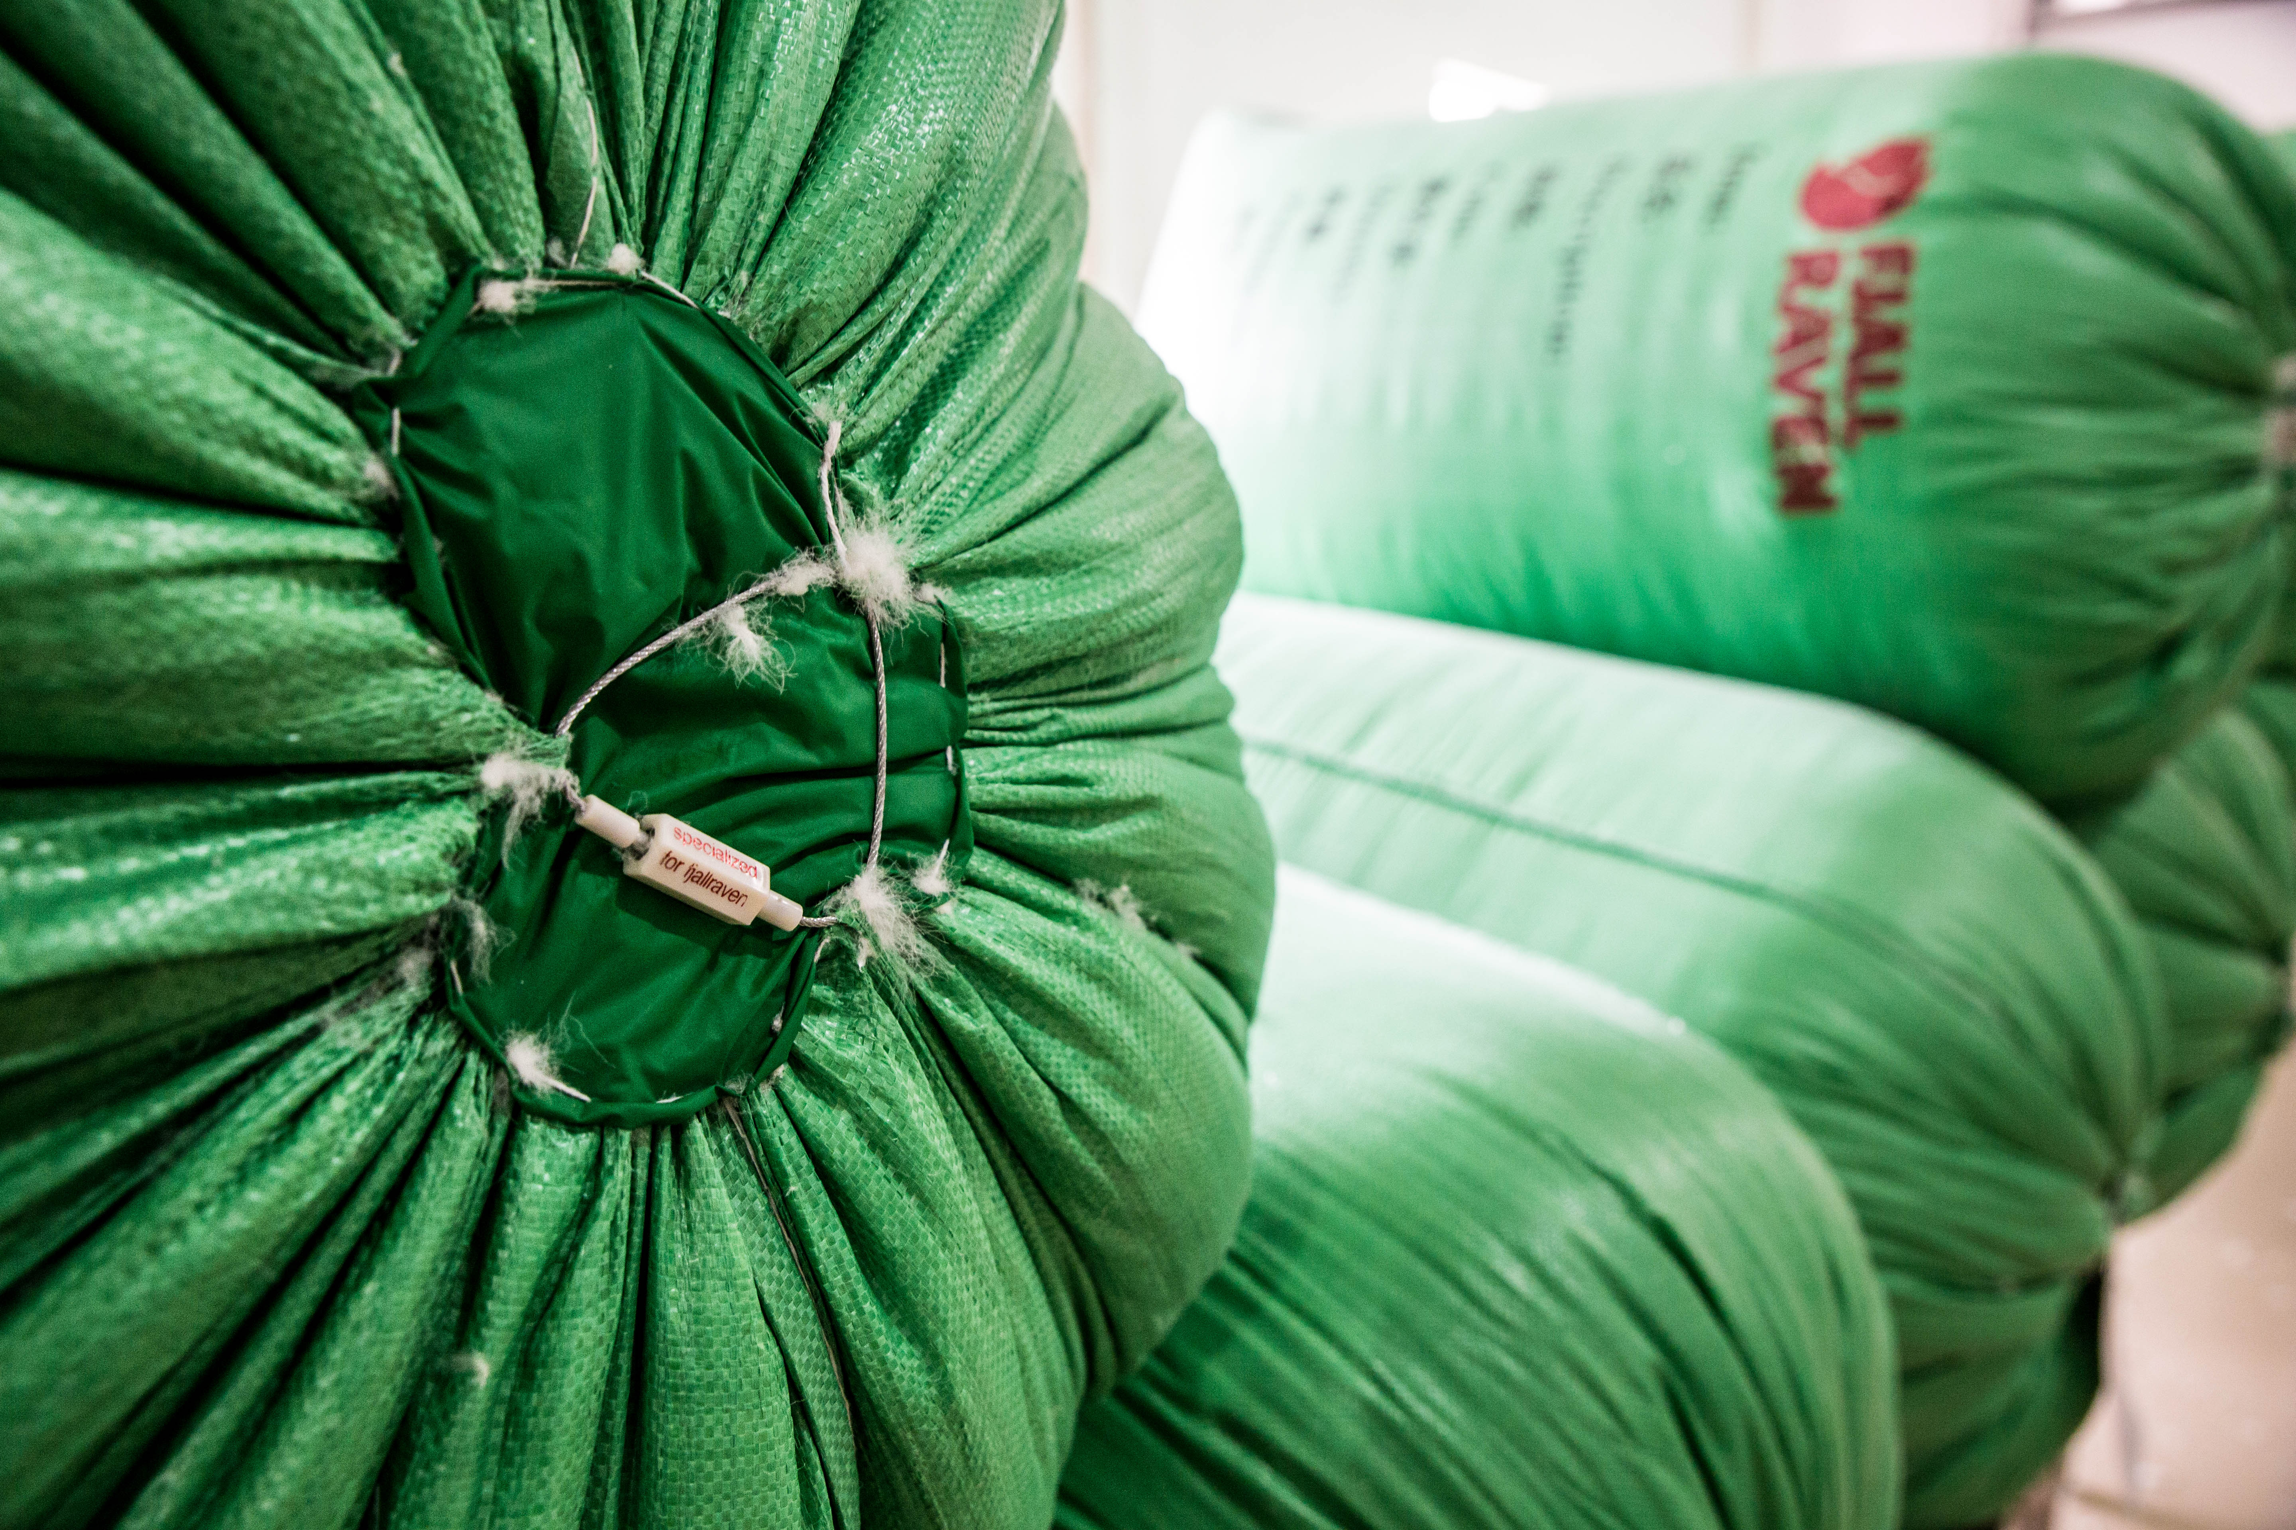

Takket være den omfattende erfaring, Fjällräven har opbygget gennem 40 års arbejde med dun, har Fjällräven skabt en enestående, bæredygtig produktionskæde med løbende og streng kontrol af alle leverandører og underleverandører. Det betyder, at når du køber et dunprodukt hos Fjällräven, garanteres det, at produktet kun indeholder etisk produceret dun af den højeste kvalitet.

Fjällrävens Dunløfte er garantienfor, at man ved køb af et dunprodukt fra Fjällräven, kan være 100 % sikker på, at de dun Fjällräven bruger, er fremstillet ved hjælp af en proces, der tager størst mulig hensyn til gæssenes velfærd. I praksis betyder det, at Fjällräven har fuld kontrol over alle led i forsyningskæden, fra opfodring til de færdige dunprodukter.

*”Fjällräven har brugt mange ressourcer på at sikre en god og kontrolleret håndtering af hele processen fra gåsefarmen, til slagteriet og dunbearbejdning og videre til fabrikken, der syr de færdige produkter”-* fortæller Aiko Bode, CSR-ansvarlig hos Fjällräven og Fenix Outdoor AB.

Gåsedun har en uovertruffen evne til at isolere mod kulden, mens det er meget let og komprimérbart. Det har gjort gåsedun populært i udendørstilbehør og overtøj. Den globale dunproduktion har derfor været en stor og vigtig del af tekstilindustrien, hvilket har betydet at dyrevelfærdsorganisationer har udfordret tekstilindustriens behandling af fugle i dunproduktionen, og efter massiv kritik i 2009 mødtes tekstilindustrien for at finde en løsning på problemet.

Fjällräven har arbejdet med kvalitetsgåsedun i 40 år og har i den periode arbejdet bæredygtigt med produktionen af dun. I 2009 blev det dog klart at Fjällräven kunne gøre deres produktion af dun endnu mere bæredygtig. Der blev derfor indledt et intensivt arbejde, hvor de bedste eksperter på området blev rådført. Dette resulterede i, at Fjällräven allerede i 2010 fik mange positive anprisninger for deres bæredygtige dunproduktion.

Det anvendte gåsedun i Fjällrävens dunprodukter er et højkvalitets biprodukt fra fødevareindustrien. Hos Fjällräven sikres det, at gæssene lever optimalt, så de ikke bliver udsat for unødigt stress. Fjällräven sikrer derfor at forhold og procedurer, hos de strengt udvalgte leverandører, lever op til de høje krav som er fastlagt af Fjällräven. Gåsedun brugt i produktionen af Fjällrävens produkter undersøges grundigt, kvalitetstestes og derefter forsegles dunet i specielle sække, så gåsedunet ikke blandes med andet dun. Denne proces sikrer en høj kvalitet, høj sporbarhed og høj ensartethed i Fjällrävens dunprodukter.

*”Vi er kommet langt og vi er stolte over, hvad vi har opnået indtil nu, men vi er ikke færdige. Det er en løbende proces, hvor vi hele tiden skal bestræbe os på at blive bedre ved at lære og lytte til eksperter og gøre vores egne medarbejdere endnu dygtigere. Målet er at opretholde de højest mulige standarder i hele vores forsyningskæde, og vi er godt på vej”* – Fortæller Aiko Bode.

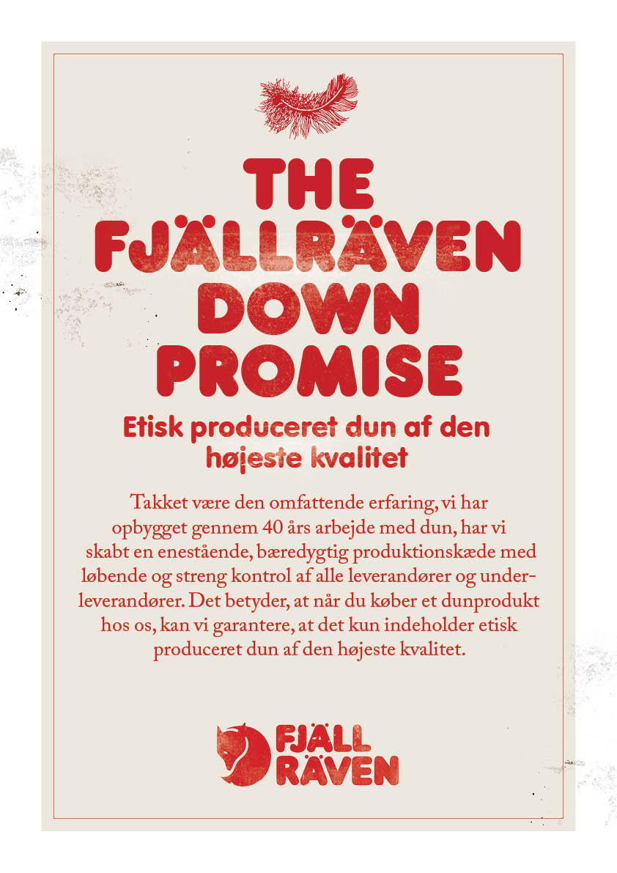Klik på linket og se videoen om Fjällrävens bæredygtige dunproduktion.  
(Se filmen her: [Fjällrävens Dunløfte >>](http://www.youtube.com/watch?v=5v-323FrTQo&list=UUlVLDhN_Tlll1XxMSllR7PQ))

*I 1960 grundlagde Åke Nordin Fjällräven i sin kælder i hjemby Örnsköldsvik. I dag er virksomhedens tidløse, funktionelle og holdbare udendørstøj og tilbehør kendt over hele verden. Fjällrävens sortiment omfatter udendørs tøj og tilbehør, samt rygsække, telte og soveposer. Fjällräven lægger stor vægt på at handle ansvarligt over for mennesker, dyr og natur ved at viderebringe og fastholde interessen for friluftslivet. Fjällräven er initiativtager til to succesfulde udendørsarrangementer, Fjällräven Classic og Fjällräven Polar, som hvert år tiltrækker tusindvis af deltagere. Fjällräven er en del af Fenix Outdoor Group.*